Информационный сайт
«AskMe»
версия 1.0
Проектная документация

версия от 23.07.2018

СОДЕРЖАНИЕ

1 Знакомство с проектом 3
2 Проект 3
3 РЕШЕНИЕ 5

Нормально делай – нормально будет!
Глава 1
Знакомство с проектом
Эта глава описывает концепцию Web-сайта предназначенного для работы в интранет-сети банка и разрабатываемого для нужд отдела <ДБО>.
Материал излагается в этом и последующих главах по схеме «Задача–Проект-Решение» (Problem–Design-Solution).
- В разделе “Задача” описываются функциональные требования к проектируемому в данной главе модулю: что нужно сделать в этой главе, какие функциональные возможности необходимо добавить к сайту, и почему они важны, какие ограничения и прочие факторы следует учитывать.
- В разделе “Проект” разрабатывается план по выполнению этих требований: перечисляются и описываются функциональные возможности, которые нужно реализовать, чтобы решить проблему, определенную в предыдущем разделе. Это позволит представить, как будет работать решение, и как именно будет выглядеть процесс решения проблемы.
- В разделе “Решение” приводится и объясняется код, а также любой другой материал, необходимый для реализации плана и решения проблем, которые были изложены в начале главы.

Функционирование сайта будет основано на фреймворке Django 1.9 с использованием
Python 3.4.
Код будет размещен в репозитории github по адресу https://github.com/tu002ndg/akm
C целью тестирования функциональности сайт с фейковыми данными будет развернут в среде интернет по адресу http://askme.pythonanywhere.com/, http://askme.ru.com/
В промышленной среде планируется использовать:
веб-сервер – Apache 2.0 или IIS 7.0.
СУБД – Oracle или PostgreSQL.

Задача
Наш отдел <ДБО> занимается прикладным сопровождение нескольких банковских систем. Из основных это - Домашний банк (ДБ), Брокер-Клиент (БК), Система значимого документооборота (СЗДО) и Финпортал (ФП). В процессе сопровождения возникают разного рода проблемы и вопросы, решения и ответы на которые в той или иной степени знает каждый сотрудник отдела, работающий не менее года. Кроме того, имеется разрозненная база знаний, частью в виде писем корпоративной почты, текстовых файлов, скриншотов, экселевских табличек в общем доступе, или локально находящихся на компьютерах сотрудников. Данная информация плохо систематизирована, редко или вообще не актуализируется, а поиск необходимых данных затруднен, и не очевиден по причине отсутствия централизованного механизма хранения и поиска информации. Кроме того сам процесс передачи знаний и текущей оперативной информации между сотрудниками затруднен в силу посменного характера работы части сотрудников, что в целом приводит к ухудшению координации работы в отделе и недостаточной степени информированности коллег.
Помимо этого, несмотря на наличие такой системы как JIRA по регистрации заявленных ошибок в ПО, нет централизованного журнала обращений к разработчикам ПО с прочими, текущими вопросами. А поиск в таком плохо структурированном ресурсе как корпоративная почта необходимого ответа, мягко говоря, не самое лучшее решение.
Особняком стоят так называемые часто задаваемые вопросы - FAQ. Весьма нередко приходится многократно отвечать на типичные вопросы шаблонными ответами. Конечно, сотрудник может хранить где-то у себя эти шаблоны ответов, или писать их каждый раз заново, или можно хранить их в общем файле, но практика показывает, что эти файлы редко актуализируются и они также как правило, плохо структурированы, а значит, поиск по ним затруднен.
Проблема получения информации в большой организации заключается еще и в том, что приходится запоминать большой объем информации связанный с ответом на вопрос, кто и чем занимается, к кому и по какому вопросу нужно обращаться, а к кому уже не нужно☺ и все это постоянно может меняться. Да, общий файл с контактами тому решение, но вопрос своевременного обновления и дополнения вне единого общего ресурса все же актуален и носит видимо психологическую причину – никому не интересно править там, где это не на виду. Т.е. если на сайте нестыковки видны всем и сразу, и можно оперативно поправить, то в дебри файловой системы полезет не каждый.
Возможно, именно по этой психологической причине было заброшено ведение журнала инцидентов, плановых работ и регистрация обращений пользователей.
А ведение журналов обновлений версий систем так и не начато!
Ну и конечно, у каждого отдела и наш не исключение есть свой архив документов, и сканов этих документов. Файлы, файлы, … много файлов, папки.. дубли файлов в папках… Поиск в этом файловом аду – боль.
Область решения вышеуказанных проблем лежит в создании централизованного ресурса для сотрудников отдела, в качестве которого может выступать веб-сайт «AskMe» со структурой специально спроектированной для хранения и отображения специализированной информации отдела и удобной поисковой системой.

Проект
Ниже описан список функциональных возможностей, которыми должен обладать наш специализированный сайт.
- Привлекательный пользовательский интерфейс. Информация на сайте должна быть хорошо организована и легко доступна. Сайт должен быть удобен в использовании и производить хорошее впечатление, а это значит, что пользователи должны находить его простым с точки зрения просмотра и взаимодействия. С учетом внутрикорпоративного использования сайта он должен, прежде всего, хорошо работать и выглядеть на платформе Windows и в браузере IE. Совместимость с другими платформами и браузерами менее критична, но желательна.
- Ограниченный доступ к сайту. В виду закрытого характера информации размещаемого на сайте, самостоятельная регистрация пользователей не нужна – всех пользователей заводит администратор. Но нужна система аутентификации/авторизации в целом, которая также будет использоваться для предоставления или ограничения доступа к тем или иным частям сайта.
- Сервис. Телефоны, адреса (почта) + сведения о том, кто и что поддерживает, с кем и по какому поводу связываться
- КонтактыError: Reference source not found. Контакты отдела.
- СотрудникиError: Reference source not found. Сведения о сотрудниках отдела (с фото и/или аватарками).
- О нас. Перечень поддерживаемых систем с кратким описанием.
- Панель приложений. Сайт должен иметь механизм, с помощью которого редактор/сотрудник отдела сможет его обновлять динамическим содержимым – новости, планы отдела, график работы сотрудников и прочая оперативная информация. Внешне это может выглядеть как доска с пришпиленными листочками-объявлениями, которые можно перемещать по поверхности, удалять, добавлять новые и корректировать содержимое.
- Wiki. Постоянно дополняемая сотрудниками отдела база знаний. Информация в данном хранилище должна быть хорошо структурирована по типам ПО (СЗДО, Домашний Банк, Брокер-Клиент, ККД, ФинПортал и т.д.) и обеспечена механизмом контекстного поиска и фильтрации, а также возможностью установки тэгов и поиска по ключевым словам (тэгам)
- Info. Аккумулирует сведения о графике работы сотрудников, последних проведенных обновлениях ПО сопровождаемых систем, а также описание регламентных процедур, такие как, ведение журналов учета, обновление справочников, перезапуск серверов приложений и т.п.
- Универсальный журнал. Концептуально, довольно большой объем информации может быть представлен и имеет структуру журнала – бэг-треккеры для прикладного ПО, зарегистрированные обращения - БСС, JIRA. Текучка – незавершенные обращения пользователей не решенные в рамках одной смены и/или находящиеся в стадии поиска решения как своими силами, так и с привлечением поставщика ПО (здесь возможны перекрестные ссылки между журналами). Кроме того должны на постоянной основе вестись журналы Регистраций обращений и инцидентов для БК, ДБ, СЗДО, Журнал регистрации свободного места на серверах ПО, Журнал регистрации услуг ДБ, Журнал изменений на тестовом стенде, Журналы обновлений версий ПО для поддерживаемых прикладных систем и т.п.
- Ресурсы. В данном разделе хранится информация, обновляемая не слишком часто, но необходимая для ежедневной работы, как-то доступ к ресурсам – адреса, логины, пароли (хранится в шифрованном виде или файловом боксе на сетевом ресурсе с ограниченным доступом)
- Чаво? Шаблоны ответов на часто задаваемые вопросы.
- Ссылки. Полезные ссылки общего плана.
- Личное. Личный раздел пользователя, где он может хранить свои записи, файлы, свои персонифицированные ссылки на ресурсы и т.п. Доступ в этот раздел имеет только сам пользователь.
- Архив отдела. Здесь будут разного рода СЗ, инструкции и руководства для поддерживаемого ПО, сетевые схемы подключения и другая подобная информация не оперативного характера. Здесь должен быть реализован хороший поисковый механизм и структура хранения по категориям ПО (ДБ, БК, СЗДО, …) и типам документов.
- Уведомления о появлении нового содержимого на сайте. С учетом посменного графика работы не все сотрудники посещают сайт ежедневно, то у пользователей должна быть возможность указать, что они хотят получать сведения о последних изменениях или добавлениях на сайте, путем рассылки по корпоративной почте на свой электронный адрес, а также через механизм подписки на RSS ленту.
- Форум (блог) для связи и общения между пользователями.
- Опросы для связи между пользователем и сайтом, с целью улучшения, как самой структуры сайта, так и наполнения его необходимым содержимым.

Решение
Опишем план наших дальнейших действий.
В главе 2 будет разработан общий дизайн сайта на основе общего шаблона страниц встраиваемого в каждую страницу и определяющую внешний согласованный вид сайта. Для придания привлекательного дизайна сайту будет использован фреймворк Bootstrap v.3. Кроме того будет разработана система навигации по сайту на основе меню и «хлебных крошек». Для разделения доступа к ресурсам будет использована система авторизованного доступа к страницам сайта имеющаяся в Django.
В главе 3 в наш сайт будет интегрирована система Wiki разработанная третьей фирмой. https://djangopackages.org/grids/g/wikis/
В главе 4 будет разработана и реализована концепция универсального журнала.
В главе 5 будет реализовано приложение «Рабочая папка»
В главе 6 будет детально определен и реализован раздел сайта «Архив» отдела.
В главе 7 разработка будет посвящена личному разделу пользователей, концепции под назанием «Кладовка» (сейф).
В главе 8 будет реализовано приложение «Форум» (блог) для связи и неформального общения сотрудников отдела между собой.
В главе 9 будет разработана и реализована система уведомления сотрудников отдела о появлении новой информации на сайте, путем рассылки на почту и через механизм подписки.
В главе 10 будет реализовано обратная связь между сайтом и пользователями через приложение «Опросы».

Глава 2
Общий дизайн и структура сайта
Задача
Назначение сайта помогать сотрудникам отдела решать текущие задачи. Таким образом, сайт относится к категории информационно-поисковых сайтов.
Что необходимо сделать на начальном этапе разработки:
- Определить какая конкретно информация должна присутствовать на сайте. Главный принцип – ничего лишнего, только то, что действительно нужно сотрудникам.
- Собрать всю необходимую информацию. Ресурсы изображений, текстов, файлы должны быть на компьютере до начала разработки.
- Продумать логическую структуру сайта – список входящих в его состав страниц – и, желательно, нарисовать ее.
- Придумать физическую структуру сайта, т.е. как будут называться отдельные приложения, входящие в состав сайта, где будут хранится статичные файлы и файлы выгруженные пользователями, и как они будут организованы.
- Решить вопрос с административным разделом сайта. Будет ли для работы использован встроенный административный сайт django или будет создан свой административный раздел? Или смешанный подход – для работы с часто изменяемыми данными будут созданы специальные страницы (например, wiki и журналы), а для манипулирования редко изменяемыми данными (пользователями и группами) задействованы возможности встроенного административного сайта?
- Решить вопрос с дизайном сайта. На этом этапе лучше набросать на бумаге, как будет выглядеть та или иная страница.
- Выбрать и настроить систему резервного копирования и управления версиями сайта, например, можно использовать github или subversion.
- Проверить – ничего ли не забыто?
Проект
Логическая структура сайта
На каждый раздел сайта будет создаваться отдельное приложение. Каждое приложение будет включать в свой состав модель, где сохранятся обрабатываемые им данные. Для вспомогательных страниц сайта не будет задействована инфраструктура статичных страниц django, они будут выводится традиционным путем – с применением контроллера и шаблона, в этом случае можно будет включить в их состав и данные, хранящиеся в моделях. В каждом разделе должна быть краткое описание назначения раздела и реализована контекстная помощь. Все разделы сайта, за исключением корневой страницы «панель приложений» должны быть оформлены в едином стиле с использованием общего шаблона – верхнего баннера с названием системы и текущего раздела, и кнопкой «выход» справа. Низ – подвал с логотипом, «о нас», «контакты», «сотрудники» и «Адрес». Структура центральной части страницы трехколоночная, ниже верхнего баннера находится горизонтальное меню приложения текущего раздела дополненное кнопками «главная» (возвращает на страницу «панель приложений»), «сервис» и «контакты» и панелью поиска. В правой колонке, в верхней части – контекстное меню, ниже место для вывода доп.информации. Оставшуюся часть страницы занимает отображаемый интерфейс приложения текущего раздела.
Теперь необходимо решить, что будет выводиться на каждой странице сайта.
Примем, что:
- стартовая страница сайта (index) выглядит так: в центре – название отдела, ниже форма с логином и паролем. Верх сайта – основной баннер и название системы, ссылка «о нас», «контакты». Низ – подвал с логотипом, «о нас», «контакты», «сотрудники» и «Адрес». После авторизации по логину и паролю осуществляется переход на страницу «панель приложений» (main), которая и является главной для всех авторизованных пользователей, там есть новостная лента и ссылки на другие разделы сайта.
- страница «панель приложений» (main) является корневой для авторизованной части сайта, возврат по ссылке «Главная» со всех разделов осуществляется именно к ней. Верх и низ страницы такой же, как и стартовой страницы сайта. Кнопка выхода в правом углу баннера, возвращает пользователя на стартовую страницу сайта (index). Структура страницы «панель приложений» двухколоночная, в колонке справа расположены контекстное меню (в верхней части) и новостная лента (ниже меню). Внешне, основная часть должна выглядеть как доска с пришпиленными листочками-объявлениями по каждому разделу, при щелчке на которые осуществляется переход на соответствующий раздел (сервис, инфо, база знаний, журналы, ресурсы, чаво, личное, архив, блог, о нас, контакты, сотрудники). Листочки можно перемещать по поверхности, удалять, добавлять новые и корректировать содержимое. Каждый листочек содержит логотип раздела, сокращенное название и краткое описание назначения раздела.
- страница «о нас» (about) содержит сведения о миссии отдела, перечне сопровождаемых систем с их логотипами и кратким описанием назначения этих систем. Также здесь есть ссылка на info отдела и страницу сотрудники.
- страница «инфо» (info) содержит данные о точках входа в отдел – телефоны, почта отдела, мессенджеры.
- «сотрудники» (staff) содержит сведения о сотрудниках отдела с фото и/или аватарками, ФИО, должностями, рабочими телефонами
- страница «График» (plans) содержит сведения о графике работы сотрудников, последних проведенных обновлениях ПО сопровождаемых систем.
- страница «контакты» (contacts) содержит сведения о том с кем и по какому поводу связываться касательно систем сопровождаемых отделом, а также их телефоны (рабочие и сотовые) и адреса в корпоративной почте. Должен быть предусмотрен выделенный раздел (!) экстренные телефоны.
- страница «база знаний» (wiki) представляет собой постоянно дополняемое сотрудниками отдела хранилище знаний о решении проблем и инцидентов сопровождаемых систем. Информация в данном хранилище должна быть хорошо структурирована по типам ПО (СЗДО, Домашний Банк, Брокер-Клиент, ККД, Телебанк, ФинПортал и т.д.) и обеспечена механизмом контекстного поиска и фильтрации, а также возможностью установки тэгов и поиска по ключевым словам (тэгам). Так же должна быть предусмотрена (в редактируемом тексте или отдельном поле) возможность загрузки пользователем файлов (изображений, документов Word, pdf, Excel) дополняющих текстовое описание. Кроме того, должна быть реализована возможность первичной загрузки пользователем базы знаний (БЗ) из файла в формате excel и набора ресурсных файлов на которые есть ссылки. Также необходимо реализовать выгрузку БЗ в файл в формате excel | html с созданием гиперссылок на файловые ресурсы с определенной структурой каталогов (задается настройками на сайте). Удалить сделанную запись в БЗ может только автор. Редактирование возможно другими сотрудниками, но при этом сохраняется предыдущая версия записи с возможностью отката к предыдущему варианту. Все действия по удалению и корректировке логгируются с данными о времени и учетной записи того, кто внес изменения. При удалении запись из БЗ физически не удаляется, ставится только соответствующий флаг «скрыть». Такая запись отображаться и участвовать в поисковых запросах не будет. Физически ее удалить можно только с ролью «редактор сайта».
- страница «задачи» (tasks) - здесь находится описание регламентных процедур, с контекстными ссылками на соответствующие ресурсы и журналы оперативного учета, журналы обновления справочников, перезапуска серверов приложений и т.п. Для регламентных процедур указывается способ выполнения – ручной или автоматический, периодичность их проведения.
- страница «универсальный журнал» (qlog) представляет собой точку входа в приложение для работы с информацией представленной в форме журналов, такие как – бэг-треккеры для прикладного ПО, зарегистрированные обращения - БСС, JIRA, незавершенные обращения пользователей не решенные в рамках одной смены и/или находящиеся в стадии поиска решения как своими силами, так и с привлечением поставщика ПО (здесь возможны перекрестные ссылки между журналами). Кроме того должны на постоянной основе вестись журналы регистраций обращений и инцидентов для сопровождаемых систем(БК, ДБ, СЗДО и т.д.), журнал регистрации свободного места на серверах ПО, журнал регистрации добавленных/отключенных услуг ДБ, журнал изменений на тестовом стенде, журналы обновлений версий ПО для поддерживаемых прикладных систем и т.п.
Приложение должно позволять выбрать журнал для ведения, добавлять и редактировать записи в журнале, осуществлять поиск и фильтрацию записей в журнале, прикреплять файлы (документы, сканы и т.п.) к записям журнала.
В разделе администрирования необходимо реализовать возможность создания новых журналов, настройки списка и типов полей для хранения, внешнего интерфейса (порядок, видимость полей), а также форм поиска и фильтрации.
- страница «новости» (news) представляет собой классический новостной раздел для публикации на сайте с возможностью добавления, корректировки и удаления. Эти новости будут отображаться в новостной ленте на странице панель приложений. Здесь будет размещаться оперативная информация, например, о последних проведенных или планируемых обновлениях ПО сопровождаемых систем.
- страница «ресурсы» (wbox) хранит информацию, обновляемую не слишком часто, но необходимую для ежедневной работы, как-то доступ к ресурсам сопровождаемых систем – адреса, логины, пароли (хранится в шифрованном виде или в виде ссылки на файл расположенный на сетевом ресурсе с ограниченным доступом). Концептуально страница представляет собой список с единой шаблонизированной формой для всех сопровождаемых систем с возможностью редактирования содержимого формы и добавлением/исключением новых систем из этого списка.
- страница «чаво» (faq) содержит в виде списка шаблоны ответов на часто задаваемые (пользователями сопровождаемого ПО) вопросы с возможностью их добавления, редактирования, удаления и копирования в буфер обмена для последующей вставки в письмо с запросом уточняющей информации или ответом.
- страница «архив отдела» (archive) по сути представляет собой специализированный журнал со ссылками на файловые ресурсы для хранения инструкций и руководств поддерживаемого ПО, сетевых схем подключения и другая подобная информация не оперативного характера. Здесь должен быть реализованы операции CRUD, структура хранения по категориям ПО (ДБ, БК, СЗДО и т.д.) и типам документов, возможность загрузки и выгрузки файлов пользователями, и хороший поисковый механизм.
- страница «полезные ссылки» (qlinks) содержит ссылки на часто используемые ресурсы и приложения
- страница «личное» (private) представляет раздел пользователя, где он может хранить свои записи, файлы, свои персонифицированные ссылки на ресурсы и т.п. Доступ в этот раздел имеет только сам пользователь. Представленная информация должна быть разбита по категориям, например, «Мои файлы», «Мои ссылки», «Мои заметки» и т.п. Данные категории являются предопределенными и пользователем меняться не могут, он может только добавлять, редактировать и удалять их содержимое.

Физическая структура сайта
Физическая структура сайта описывает:
- Имена входящих в состав сайта приложений
- Уровень, на котором будут размещены статичные файлы и шаблоны – проекта или приложений.
- Место хранения базы данных
- Структура папок, в которых будут хранится статичные и выгруженные пользователем файлы.
- Способы передачи параметров в контроллеры (непосредственно в составе интернет-адреса или через GET-параметры).
- Средства для администрирования сайта
- Дизайн сайта (в части структуры шаблонов)

Рассмотрим эти пункты более подробно:
- Имена входящих в состав сайта приложений
Имена должны быть как можно более короткими и четко объяснять назначение приложений.
Таким образом, сайт должен включать в свой состав следующие приложения:
- стартовая страница - index
- главная (панель приложений) - main
- задачи - tasks
- инфо - info
- график - grafik
- админка - adm
- база знаний - wiki
- универсальный журнал - qlog
- ресурсы (отдела) - wbox
- новости - news
- архив (отдела) - archive
- чаво? - faq
- ссылки - qlinks
- личное - private
- блог (сотрудников) - blog
- о нас (сведения об отделе) - about
- сотрудники - staff
- контакты - contacts
- пользователи - users
- поддерживаемые системы (приложения) - apps

- Уровень, на котором будут размещены статичные файлы и шаблоны – проекта или приложений.
Статичные файлы будут размещены на уровне проекта, поскольку большая их часть применяется во всех страницах, входящих в сайт и удобнее их хранить в одном месте не разбрасывая по отдельным папкам.
Файлы базовых шаблонов, описывающие общие для всех страниц элементы, тоже, разумеется, будут храниться на уровне проекта. Шаблоны, относящиеся к отдельным страницам, также выносятся на уровень проекта с целью унификации – хранения всех шаблонов в одном месте.

- Место хранения базы данных
База данных сайта (в формате MySQLite) на этапе разработки будет храниться в подпапке data проекта. Файл будет называться akm.dat.

- Структура папок, в которых будут хранится статичные и выгруженные пользователем файлы.
Структура папок для хранения статичных файлов будет такова:
STATIC
STYLES
base.css
main.css
wiki.css
…
IMAGES
logo.png
main01.png – логотипы приложений сайта
main02.png
…

SCRIPTS
jquery.js
main.js
…

Для хранения выгруженных файлов в приложениях будут созданы такие папки:
MEDIA
WIKI
01 код типа сопровождаемой системы (например, СЗДО).
xxxx.jpg
xxxx.doc
xxxx.pdf
…
02 папки с кодами типов систем формируются
xxxx.jpg
xxxx.doc
xxxx.pdf
…
03 автоматически при выгрузке на сайт
xxxx.jpg
xxxx.doc
xxxx.pdf
…
…
IMAGEPOOL – изображения, присутствующие в тексте новостей и статей блога
2017 – папки по годами и месяцам
11 формируются автоматически при выгрузке
image1.jpg
image2.jpg
…
2018
12
image3.jpg
image4.jpg
…
2019
01
image5.jpg
image6.jpg
…

- Способы передачи параметров в контроллеры (непосредственно в составе интернет-адреса или через GET-параметры).
Основные параметры, например, идентификаторы записей будут передаваться в составе интернет-адреса.
Служебные параметры: подстроки поиска, номера страниц и пр., - как правило не являющиеся обязательными через GET-параметры.

- Средства для администрирования сайта
Встроенный административный сайт django будет применяться для работы со списками пользователей, групп, сотрудников, сопровождаемых систем, контактов отдела, сведениями об отделе. Для перехода на административный сайт будет ссылка «Админка» на корневой странице сайта.
При работе с остальными разделами - «сервис», «база знаний», «инфо», «универсальный журнал», «ресурсы», «новости», «архив», «чаво», «ссылки», «личное», «блог» операции CRUD будут контролироваться самими приложениями на основе прав пользователей и принадлежности их к определенным группам.

- Дизайн сайта (в части структуры шаблонов)
Для однотипных элементов, таких, например, как заголовок и подвал сайта, панели навигации, поиска и т.п. будут использоваться общие шаблоны.
Решение
Предварительные действия
Устанавливаем необходимые для разработки библиотеки:
- Скачиваем и устанавливаем Python 3.4.4
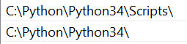

- Создаем каталог проекта AKM и в нем устанавливаем и запускаем из командной строки виртуальную среду akm_env
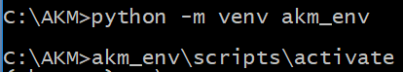

- Устанавливаем Django 1.11
- 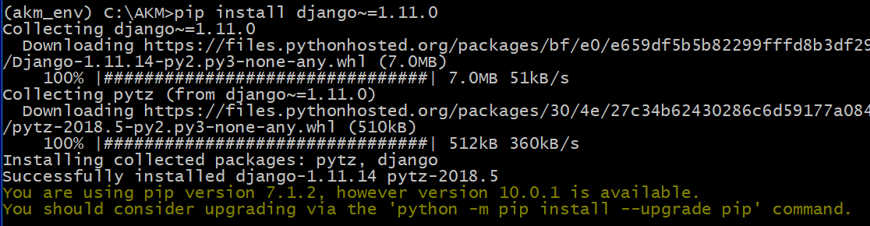

- Обновляем Pip (если необходимо):
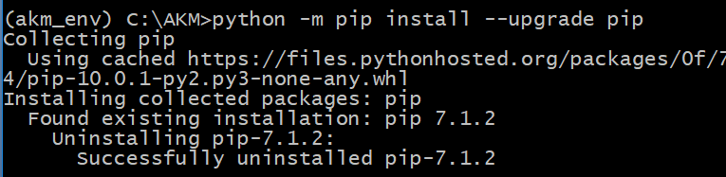

- Устанавливаем библиотеки:
- Pytz, которая обеспечивает правильный вывод гиперссылок для быстрой фильтрации записей по значению даты на страницах встроенного административного сайта Django.
- Pillow – мощная библиотека для обработки графики.
Библиотека необходима в случае использования в моделях полей класса ImageField и для нормального функционирования библиотеки easy-thumbnails.
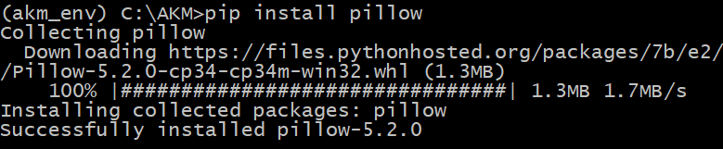

- django-taggit – обеспечивает привязку к сущностям, хранящимся в записях моделей, тегов и фильтрацию записей по ним.
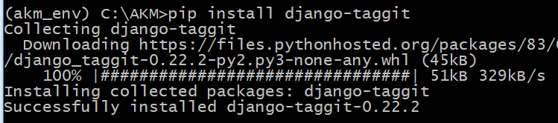

- django-precise-bbcode – позволяет форматировать текст применяя теги BBCode.
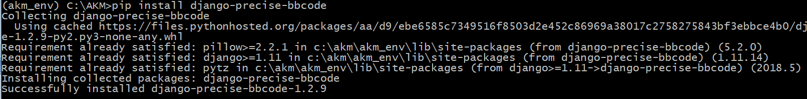

Создание проекта сайта
В командной строке создаем проект akm в Django.
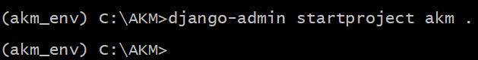
Точка в конце команды создает новый проект со структурой каталогов, которая упрощает развертывание приложения на сервере после завершения разработки.
Сразу же создадим в папке проекта следующие папки:
- data – для хранения базы данных на стадии разработки;
- templates, static (с вложенными папками css, fonts, imgs, js) и uploads – для хранения шаблонов и статичных файлов уровня проекта и выгруженных файлов;
- generic – на основе этой папки создается пакет, в котором будут объявлены базовые классы, используемые во всех приложениях проекта.
В папке generic сразу же создадим пустой, не содержащий кода модуль с именем __init__.

В итоге получится следующая структура папок:

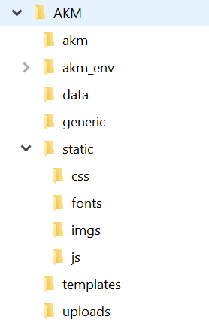7
Настройки проекта
По возможности зададим для проекта сразу все необходимые настройки.
Откроем модель settings.py пакета проекта и внесем необходимые изменения:

Параметры подключения к базе данных.
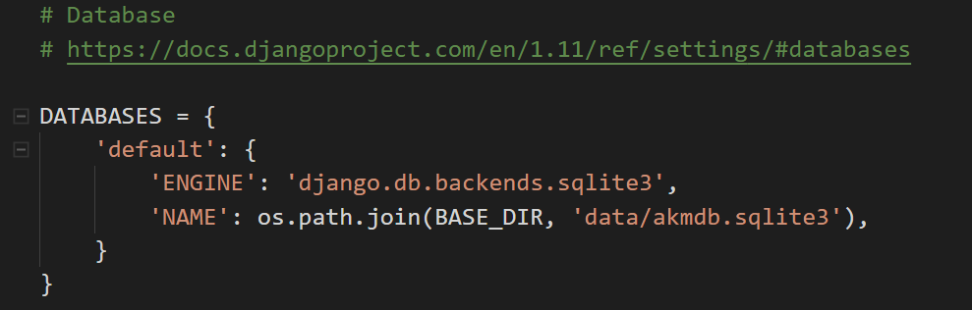

Язык сайта и временная зона.
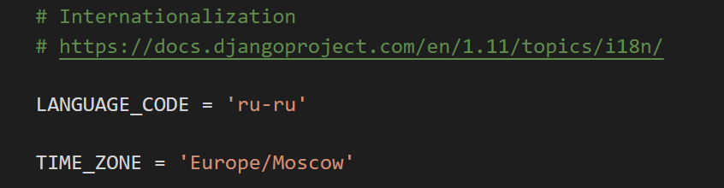

Папки для хранения шаблонов
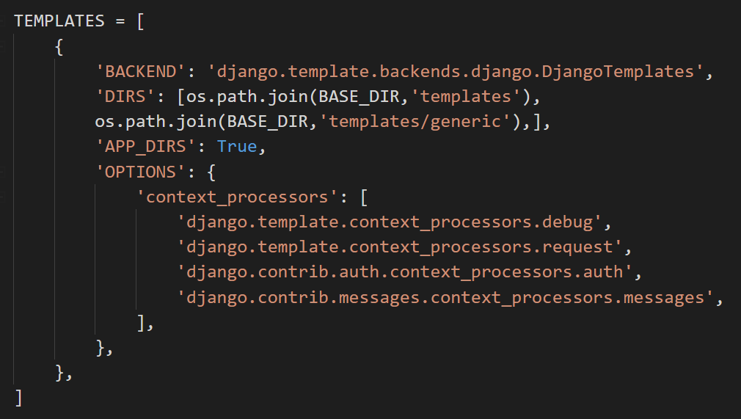
и статичных файлов уровня проекта
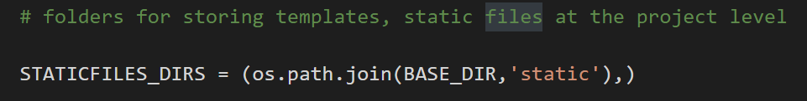

Папка для хранения выгруженных файлов
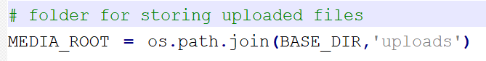

Префикс интернет-адреса для хранения статичных и выгруженных файлов
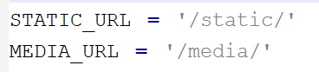

Имена привязок для страниц входа и выхода
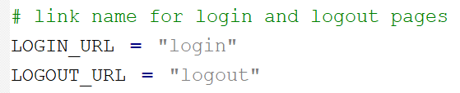

страница перенаправления после успешной авторизации

активизируем все необходимые приложения
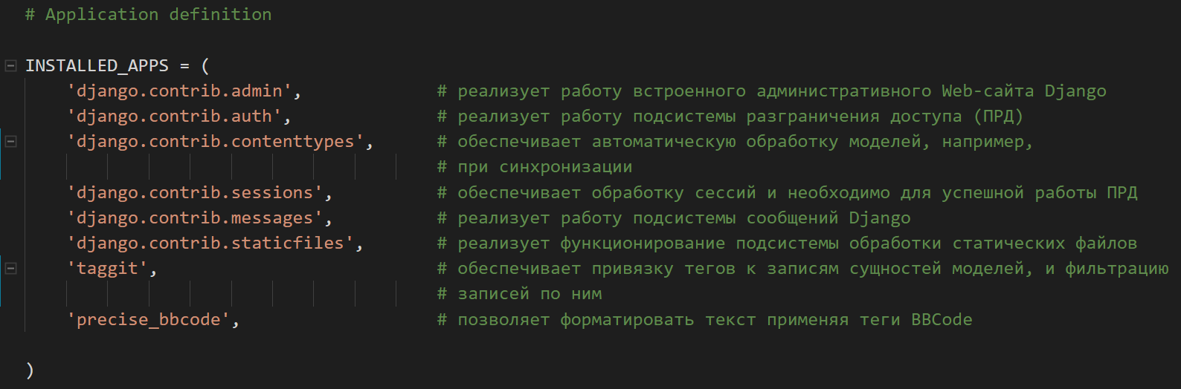

Начальные привязки
Следующий этап – указание начальных привязок. Они включают в себя привязки страниц входа и выхода, а также привязку папки выгруженных файлов к соответствующему ей префиксу.
В модуле urls пакета проекта внесем необходимые изменения:
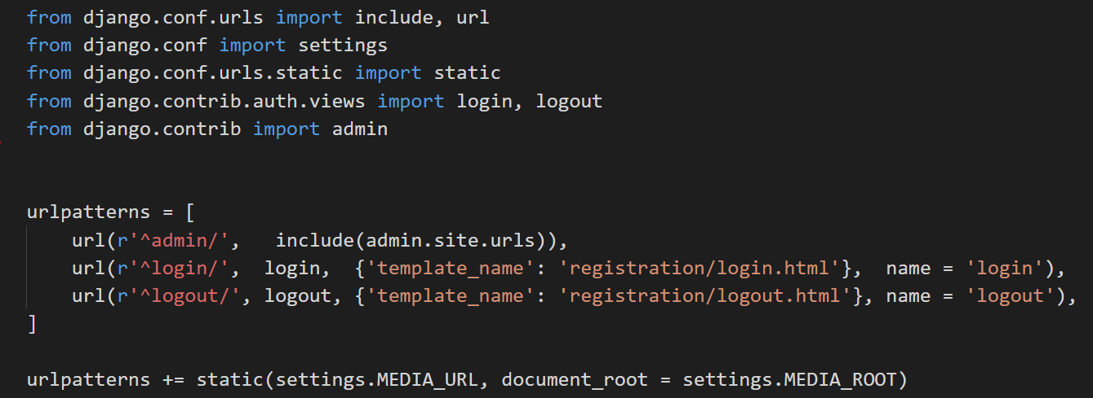

Далее необходимо настроить сервис хостинга кода github.
Создаём Git-репозиторий

В системе Windows Git можно установить с сайта http://msysgit.github.io/.
Git отслеживает изменения определенного набора файлов, который называется репозиторием (сокращенно "репо"). Для создания репозитория, в консоли в папке akm
запустим следующие команды:
command-line
$ git init
$ git config --global user.name "Your Name"
$ git config --global user.email you@example.com
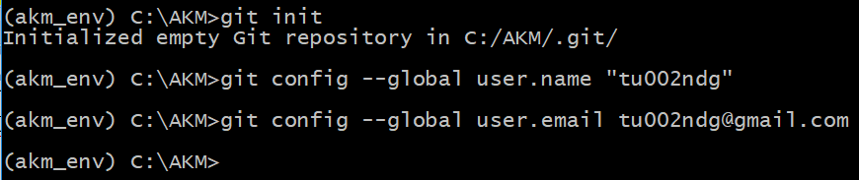

Инициализировать git-репозиторий придется только один раз за проект (и больше не придется вводить имя пользователя и адрес электронной почты).
Git будет отслеживать изменения всех файлов и каталогов в заданной директории. Если некоторые файлы и папки не планируется отслеживать и сохранять, то нужно создать файл .gitignore в корневом каталоге репозитория "akm" следующего содержимого:
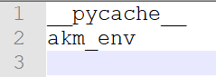
Проверка статуса
Прежде чем делать что-либо, необходимо проверить статус проекта. Команда git status возвращает информацию обо всех ранее неотслеживаемых/изменённых/добавленных в git файлах, а также статус ветки и многое другое. Результат должен быть похож на:
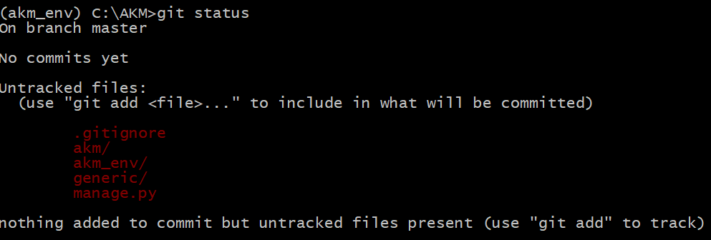

В Git ветвью (branch) называется версия проекта, над которым ведется работа; из вывода видно, что текущей является ветвь с именем master. Каждый раз, когда делается проверка статуса проекта, программа должна сообщать, что текущей является ветвь master. После этого видим, что система готова к исходному закреплению.
Закреплением (commit) называется «моментальный снимок» проекта на определенный момент времени.
Git сообщает, что в проекте имеются неотслеживаемые файлы, потому что еще не было сообщено Git, какие файлы должны отслеживаться. Затем сообщается, что в текущее закрепление еще ничего не добавлено, но существуют неотслеживаемые файлы, которые следует добавить в репозиторий.
Добавление файлов в репозиторий
Добавим в репозиторий файлы и снова проверим статус:
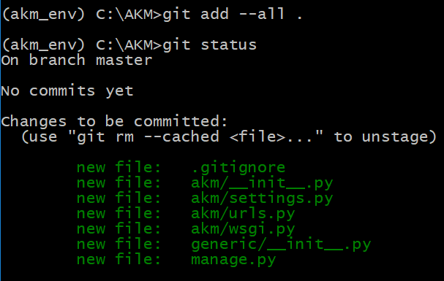
Команда git add --all . добавляет в репозиторий все файлы проекта, которые еще не отслеживаются. Закрепление при этом не выполняется; команда просто сообщает Git, что эти файлы нужно отслеживать. При проверке статуса проекта видно, что Git находит изменения, которые необходимо закрепить. Метка new file означает, что эти файлы были только что добавлены в репозиторий.

Закрепление
Выполним первое закрепление:
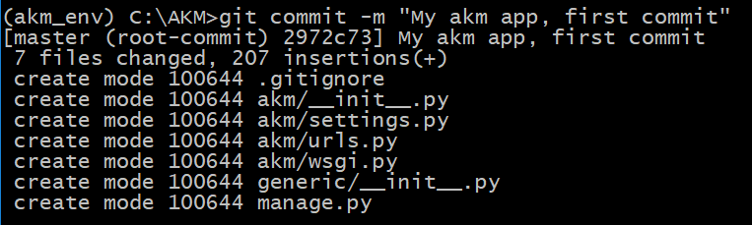
И проверим статус:
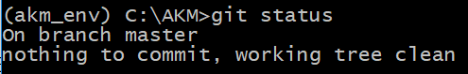

Команда git commit -m "сообщение" создает «моментальный снимок» состояния проекта.
Флаг -m приказывает Git сохранить следующее сообщение ("My akm app, first commit") в журнале проекта. Из вывода следует, что текущей является ветвь master, а в проекте изменились семь файлов.
Проверка статуса показывает, что текущей является ветвь master, а рабочий каталог чист. Это сообщение должно выводиться каждый раз, когда закрепляется рабочее состояние проекта. Если будет получено другое сообщение, скорее всего, после закрепления не был добавлен файл.
Просмотр журнала
Git ведет журнал всех закреплений, выполненных в проекте. Проверим содержимое журнала:
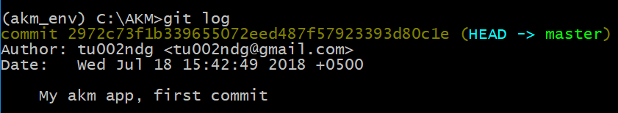
Каждый раз, когда выполняется закрепление, Git генерирует уникальный идентификатор из 40 символов. Сохраняется информация о том, кто выполнил изменение, когда оно было выполнено, а также передаваемое сообщение. Не вся эта информация необходима, поэтому Git предоставляет возможность вывести упрощенный вариант записи журнала:
Флаг --pretty=oneline выводит два важнейших атрибута: идентификатор закрепления и сохраненное для этого закрепления сообщение.
Второе закрепление
Внесем изменение в один из отслеживаемых Git файлов проекта.
Проверяя статус проекта, мы видим, что изменение в файле было замечено Git:
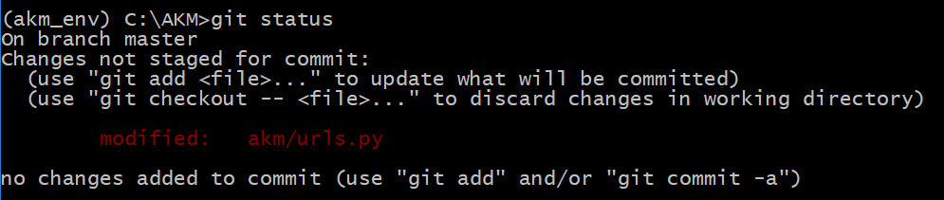
В результатах указывается текущая ветвь, имя измененного файла, а также то, что изменения не были закреплены. Закрепим изменения и снова проверим статус:
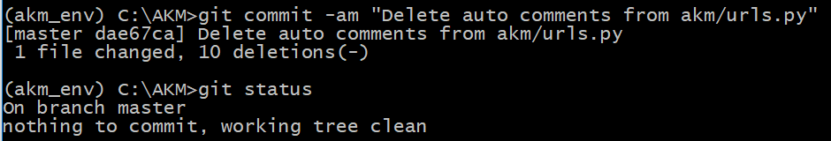

Команда git commit с флагом -am выполняет новое закрепление. Флаг -a приказывает Git добавить все измененные файлы в репозитории в текущее закрепление. (Если были созданы новые файлы между закреплениями, необходимо просто снова выполнить команду git add ., чтобы включить новые файлы в репозиторий.) Флаг -m приказывает Git сохранить сообщение в журнале.
При проверке статуса проекта рабочий каталог снова оказывается чистым. Наконец, в журнале хранится информация о двух закреплениях:
Отмена изменений
Разберемся, как отменить изменение и вернуться к предыдущему работоспособному состоянию.
Добавим в файл settings.py новую строку:
settings.py
ADMIN = (,)
Сохраним его и проверим статус, видно, что Git видит изменения:
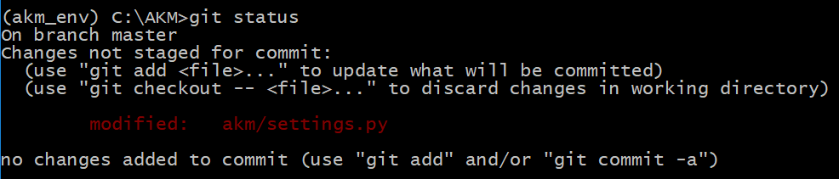
Git понимает, что файл settings.py был изменен, и при желании можно закрепить изменения. Но на этот раз вместо закрепления вернемся к последней операции закрепления, в которой проект был заведомо работоспособным. С settings.py ничего делать не нужно: ни удалять строку, ни использовать функцию отмены в текстовом редакторе. Вместо этого вводим следующие команды в терминальном сеансе:
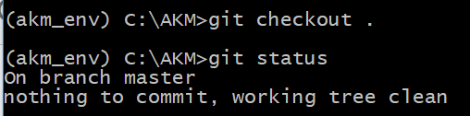
Команда git checkout позволяет работать с любым предшествующим закреплением.
Команда git checkout . отменяет все изменения, внесенные с момента последнего закрепления, и восстанавливает проект в последнем закрепленном состоянии.
Вернувшись в текстовый редактор, можно увидеть, что файл settings.py вернулся к состоянию на момент последнего закрепления (commit).

Извлечение предыдущих закреплений
Git позволяет извлечь из журнала любое закрепление, не только последнее.
Для этого в команде git checkout вместо точки указывается идентификатор закрепления. Выполняя извлечение, можно просмотреть более раннее закрепление и либо вернуться к своему последнему закреплению, либо отказаться от всей последней работы и продолжить разработку с более раннего закрепления:
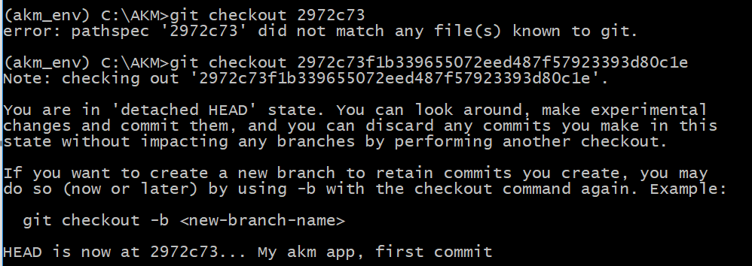
При извлечении предыдущего закрепления мы покидаем ветвь master и входим в состояние, которое Git называет отсоединенным состоянием HEAD
HEAD - текущее состояние проекта; «отсоединенным» оно называется потому, что мы покинули именованную ветвь (master в данном случае).

Чтобы вернуться к ветви master, необходимо извлечь ее:
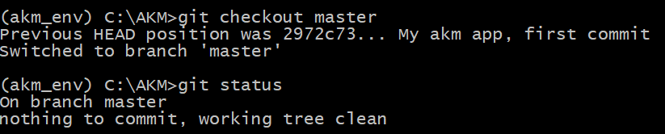
И мы снова вернулись к ветви master. Не стоит вносить изменения в проект при извлечении старого закрепления, если нет цели использовать расширенные возможности Git.
Однако можно вернуться к предыдущему состоянию, если над проектом больше никто не работает. Для этого, работая в ветви master, необходимо ввести следующую команду:
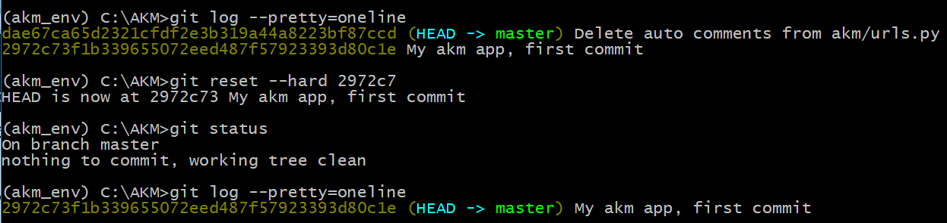
Сначала мы проверяем статус и убеждаемся в том, что текущей является ветвь master. В журнале присутствуют оба закрепления. Затем выдается команда git reset --hard с первыми шестью символами идентификатора того закрепления, к которому нужно вернуться. Далее повторная проверка статуса показывает, что находимся в главной ветви, а закреплять нечего. Повторное обращение к журналу показывает, что проект находится в том состоянии, к которому было решено вернуться.
Удаление репозитория
Случается, что история репозитория нарушается и не ясно, как ее восстановить. Если исправить ошибку не удалось, и работа над проектом идет в одиночку, можно продолжайте работать с файлами, но необходимо стереть историю проекта, удалив каталог .git. Это не повлияет на текущее состояние файлов, но приведет к удалению всех закреплений, и не будет возможности извлекать другие состояния проекта.
После этого необходимо создать новый репозиторий, чтобы снова отслеживать изменения в проекте. Вот как выглядит весь процесс в терминальном сеансе:
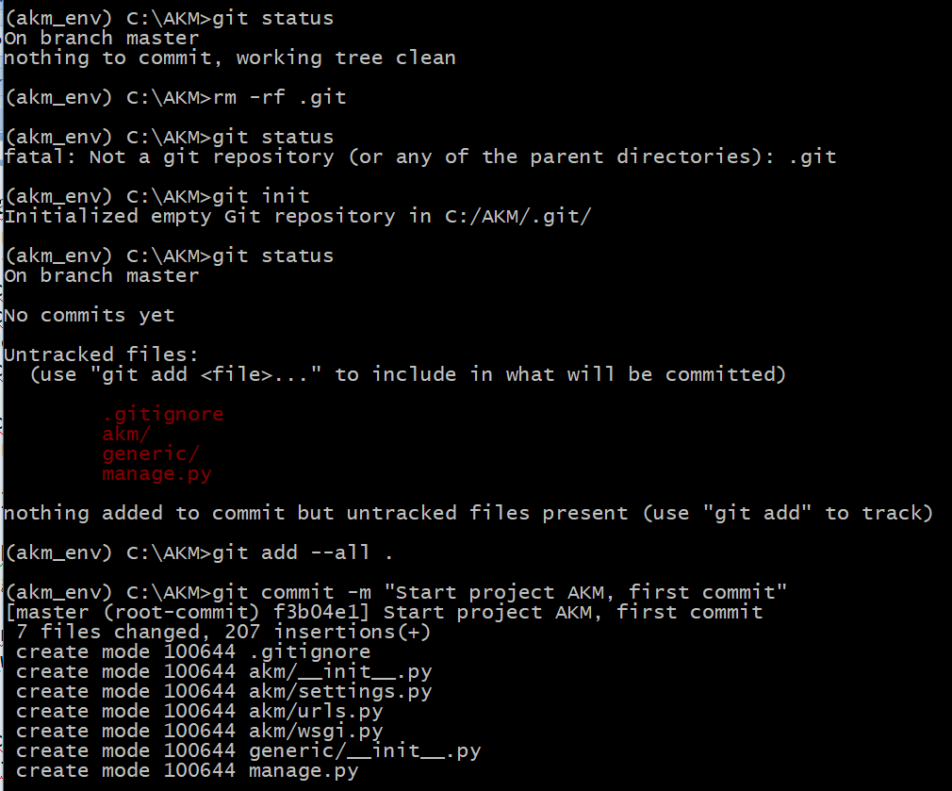
Сначала проверяем статус и видим, что рабочий каталог чист.
Затем команда rm -rf .git (rmdir /s .git в Windows) удаляет каталог .git. При проверке статуса после удаления каталога .git выдается сообщение об отсутствии репозитория Git. Вся информация, используемая Git для отслеживания репозитория, хранится в каталоге .git, поэтому его удаление приводит к уничтожению всего репозитория.
Теперь можно использовать команду git init для создания нового репозитория. Проверка статуса показывает, что все вернулось к исходному состоянию, ожидая первого закрепления.
Добавляем файлы и выполняем первое закрепление.
Теперь проверка статуса показывает, что проект находится в новой ветви master, а закреплять пока нечего.

Загрузка кода в репозиторий GitHub

Для загрузки кода в он-лайн репозиторий Git, необходимо зайти на https://www.github.com/ и создать новую бесплатную учётную запись (или использовать имеющуюся).
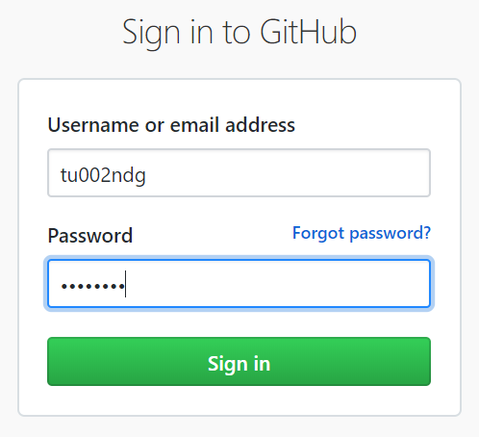

Затем создать новый репозиторий и назвать его "akm".


Не выбирать опцию "initialise with a README", не создавать файл .gitignore (это будет сделано локально), оставить лицензию None.
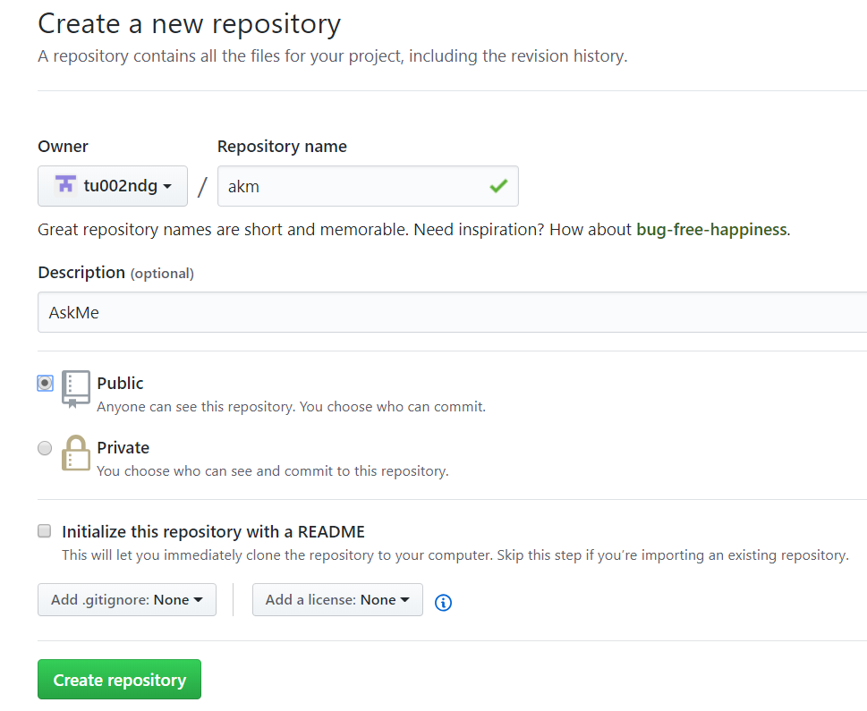

На следующем экране есть URL для клонирования репозитория. Необходимо выбрать вариант "HTTPS" и скопировать ссылку (https://github.com/tu002ndg/akm.git):

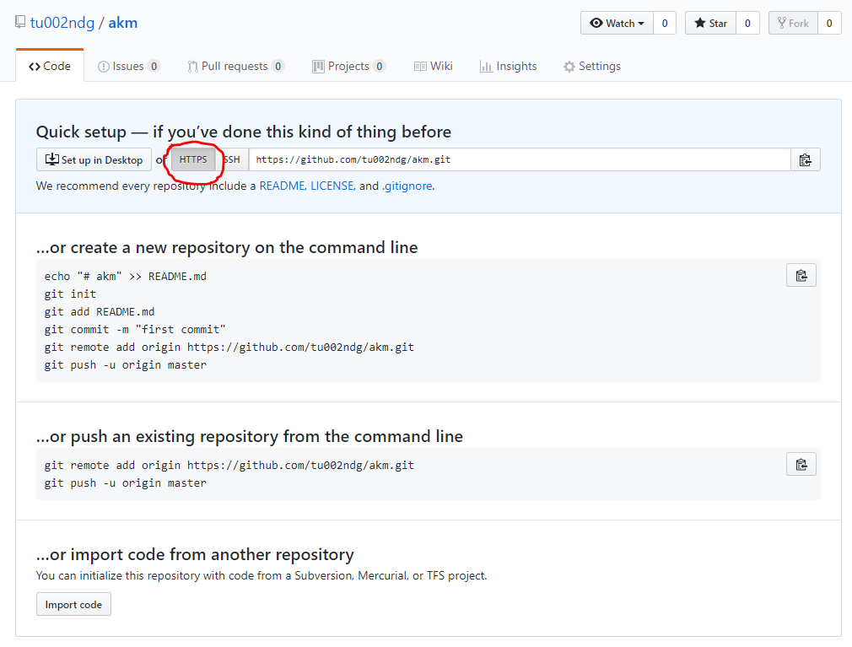

Теперь нужно связать локальный репозиторий с репозиторием на GitHub.
Для этого, необходимо, набрать в консоли следующую команду:

command-line
$ git remote add origin https://github.com/tu002ndg/akm.git
$ git push -u origin master

Ввеcти свое имя пользователя и пароль от аккаунта GitHub:
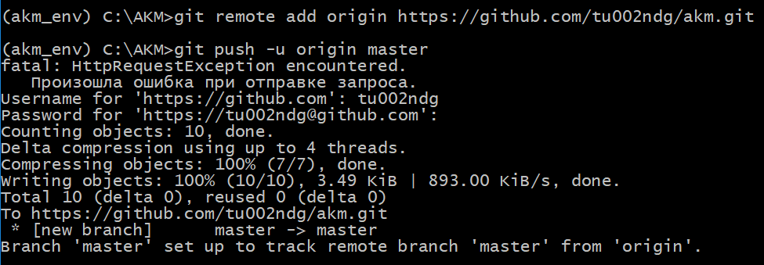

Теперь код на GitHub!
Создание страниц входа и выхода

Сразу же создадим страницы для входа на сайт и выхода из него. Поскольку в Django уже есть все необходимые контроллеры, остается сделать лишь шаблоны этих страниц.
Заодно создадим базовые шаблоны и базовые стили.

Базовые шаблоны
Подготовим базовый шаблон base.html, который станет основой для всех страниц сайта, и сохраним его в папке templates, где хранятся файлы шаблонов уровня проекта.
Вот его код:
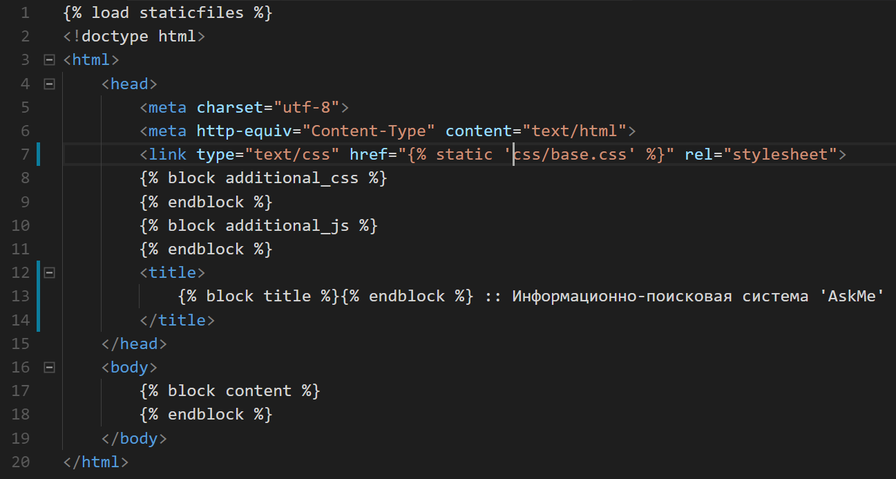
Он включает в свой состав только инфраструктурные теги HTML (<html>, <head> и <body>), указание на версию языка HTML (HTML 5), используемую кодировку и привязку основной таблицы стилей base.css, что задает стили, применяемые на всех страницах сайта.
В шаблоне предусмотрены следующие блоки:
- additional_css - для привязок дополнительных таблиц стилей;
- additional_js - для привязок файлов веб-сценариев
- title - для части названия, уникальной для каждой страницы
- content - для содержимого страницы

Еще один базовый шаблон login_logout.html – потомок base.html и основа для страниц входа и выхода. В нем указываем привязку таблицы стилей login_logout.css для оформления страниц входа и выхода, также создадим блок, внутри которого будет помещаться форма входа и текст, сообщающий об успешном выходе. В нем сформируем блок шаблона ll, с помощью которого зададим соответствующее странице содержимое в шаблонах-потомках. Шаблон сохраним в той же папке templates.
Вот его код:
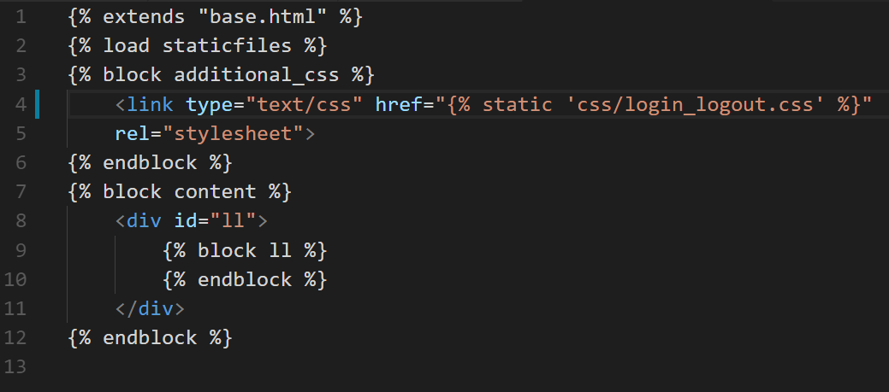

Универсальный шаблон формы

Поскольку страницы сайта будут содержать множество форм, предназначенных для операций добавления, правки и удаления, и все они будут создаваться с помощью одного и того же HTML-кода, целесообразно вынести его в отдельный подгружаемый шаблон. Файл универсального шаблона формы form.html сохраним в папке templates\generic уровня проекта.
Вот его код:
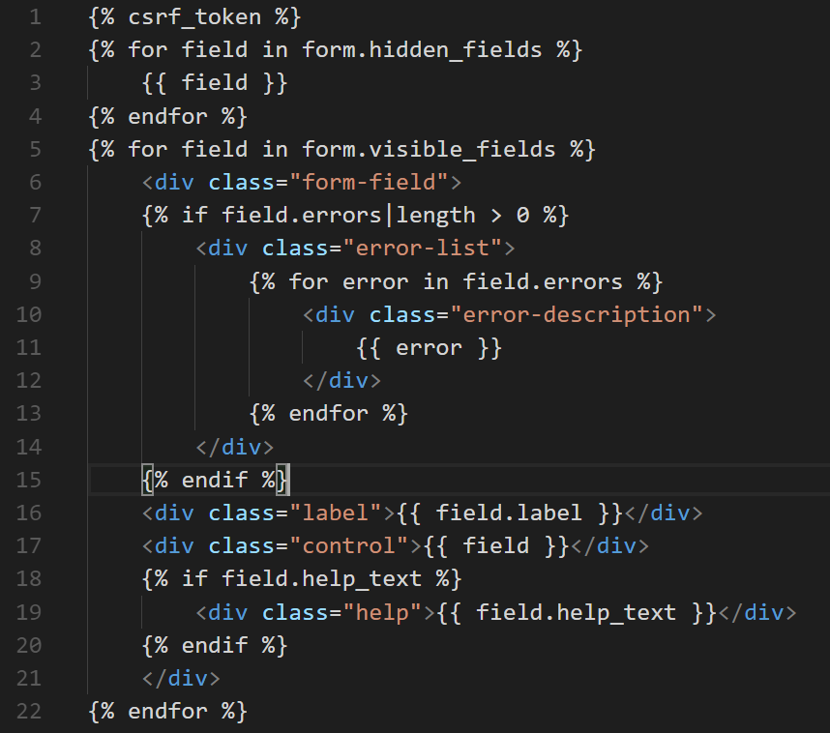

Он создает набор видимых элементов управления формы со всеми надписями, поясняющим текстом и списками ошибок ввода. Скрытые поля выводятся отдельно.
В шаблон не включаются ни кнопки отправки данных, ни тег <form>, что позволит без проблем указать надпись для кнопки отправки и дополнительные параметры для самой формы.

Шаблоны страниц входа и выхода

Теперь создадим шаблон login.html для страницы входа, являющейся потомком шаблона login_logout.html и сохраним в папке template\registration уровня проекта.
Вот его код:
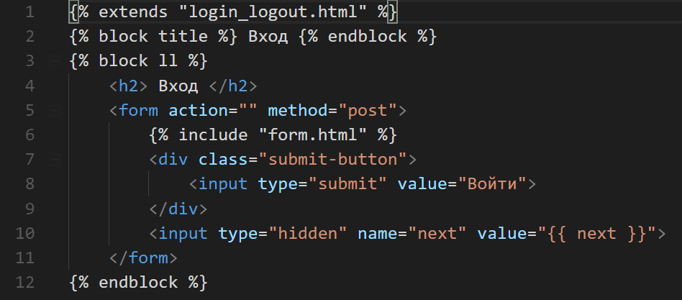

Шаблон страницы выхода logout.html также является потомком шаблона login_logout.html и его так же сохраним в папке template\registration уровня проекта.
Вот его код:
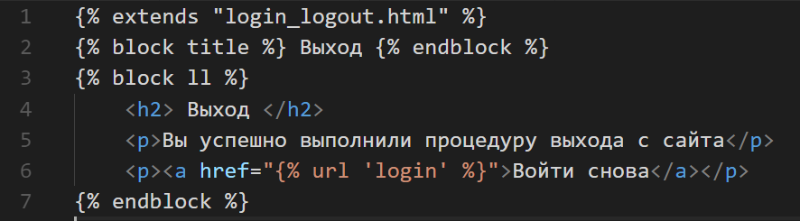

Первый запуск

Проверим, только что созданные страницы. Запустим отладочный Web-сервер сервер Django
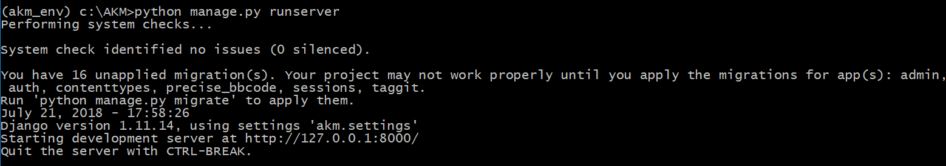

и наберем в браузере интернет-адрес страницы входа – http://localhost:8000/login/.
Страница должна выглядеть так:
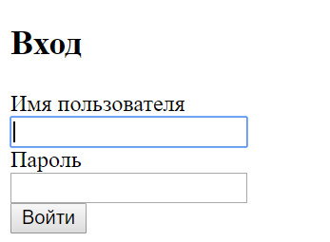

После этого, проверим страницу выхода, набрав интернет-адрес http://localhost:8000/logout/.
Полученная страница должна быть такой:
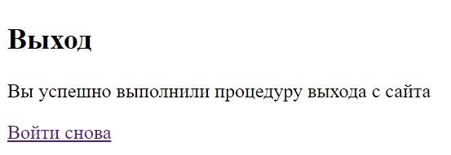

Cтилевое оформление сайта

Для стилевого оформления будет использоваться библиотека Bootstrap — набор инструментов для оформления веб-приложений, с которыми они будут выглядеть профессионально на любых современных устройствах, от большого монитора с плоским экраном до смартфона.

Получение Bootstrap

Переходим на официальный веб-сайт http://getbootstrap.com и загружаем скомпилированную версию Bootstrap.В нашем случае это версия 3.3.7. Выбор Bootstrap 3 обусловлен тем, что он совместим с IE9, который используется в корпоративной среде.
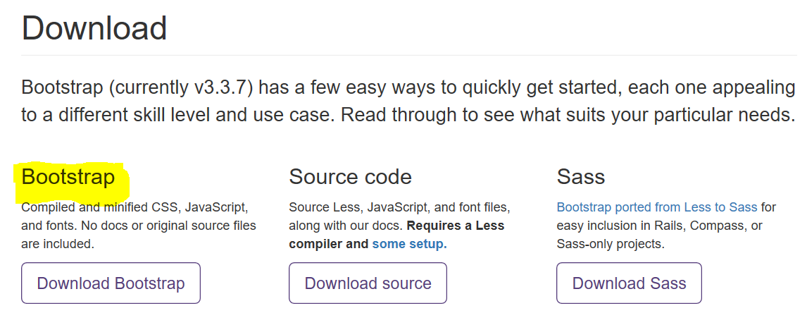

После извлечения из архива увидим несколько папок.
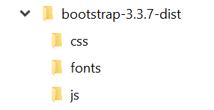
В папке css находится главный CSS-файл (bootstrap.css) и несколько файлов имеющих отношение к минифицированной версии, а также файл bootstrap-theme.css, содержащий определение простой темы оформления, используемой компонентами Bootstrap. Имеется также папка fonts c файлами пиктограмм, и, наконец, папка js, с файлом bootstrap.js, его минифицированной версией и спецификацией для npm.

Css | Fonts | Js
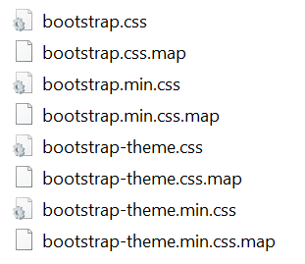 | 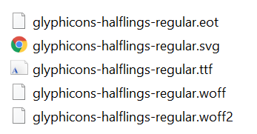 | 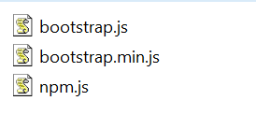

Скопируем содержимое папок css, fonts и js в аналогичные папки каталога static уровня проекта.
Подключение фреймворка Bootstrap в проект

Далее, необходимо скачать библиотеку JQuery - это единственная зависимость Bootstrap от сторонних поставщиков.
Получим ее с официального сайта https://jquery.com/download/, загрузив последнюю версию.
Скопируем оба файла - jquery-3.3.1.js и его минифицированную версию jquery-3.3.1.min.js в папку js каталога static уровня проекта.

Вот, простой пример подключения файлов Bootstrap и JQuery:
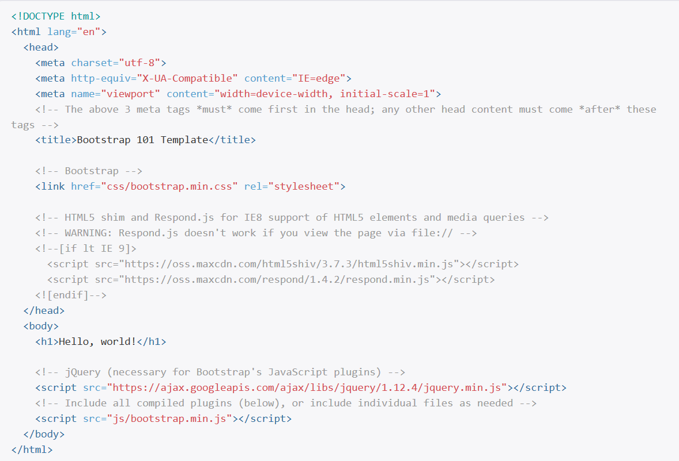

Теги, необходимые Bootstrap

Для нормальной работы фреймворка Bootstrap в начало тега <head> необходимо добавить три тега.
Они определяют кодировку текста и обеспечивают улучшенное отображение на мобильных устройствах:
<meta charset = "utf-8">
<meta http-equiv = "X-UA-Compatible" content = "IE=edge">
<meta name = "viewport" content = "width=device-width, initial-scale=1">
Тег viewport связан с философией разработки в первую очередь для мобильных устройств. Он гарантирует надлежащее отображение в мобильных устройствах и масштабирование касанием.
Функцию масштабирования можно заблокировать, добавив параметр user-scalable=no в конец значения атрибута content. В этом случае пользователи смогут только прокручивать веб-страницу, как при использовании обычного мобильного приложения.
Следующие строки обеспечивают поддержку старых версий браузера IE предшествовавших версии 9.
<!-- HTML5 shim and Respond.js for IE8 support of HTML5 elements and media queries -->
<!-- WARNING: Respond.js doesn't work if you view the page via file:// -->
<!--[if lt IE 9]>
<script src="https://oss.maxcdn.com/html5shiv/3.7.3/html5shiv.min.js"></script>
<script src="https://oss.maxcdn.com/respond/1.4.2/respond.min.js"></script>
<![endif]-->
Так как в нашем случае поддержка IE ниже 9 версии не планируется, то нет необходимости загружать эти скрипты.
И последнее, фреймворк Bootstrap требует наличия тега DOCTYPE перед тегом <html> в стиле HTML5:
<!DOCTYPE html>
<html>
… <!—остальная разметка HTML -->
</html>

Первое использование Bootstrap
На текущий момент все подготовлено для использования фреймворка. Внесем необходимые изменения в шаблоны base.html, login.html и logout.html уровня проекта.
Шаблон base.html теперь выглядит так:
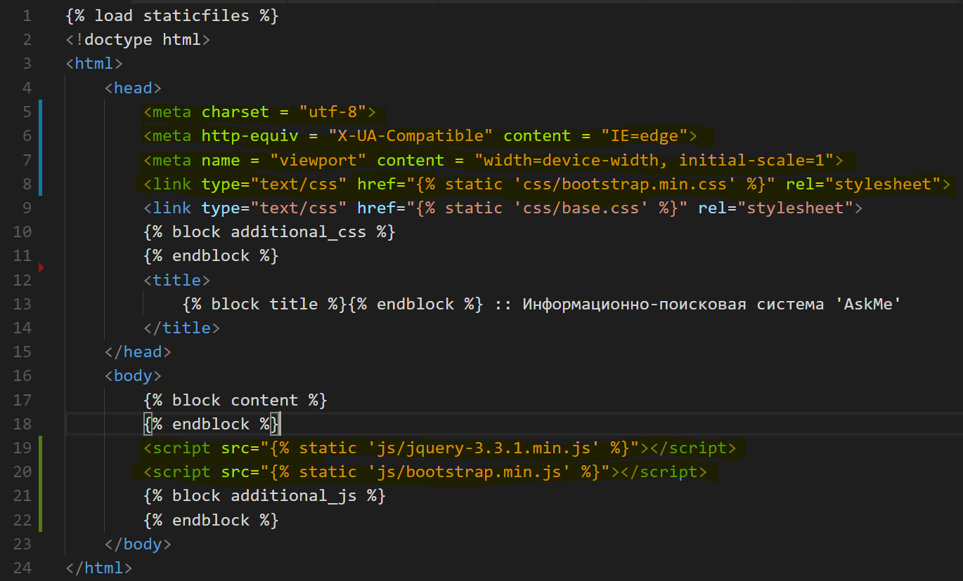

Шаблон login.html:
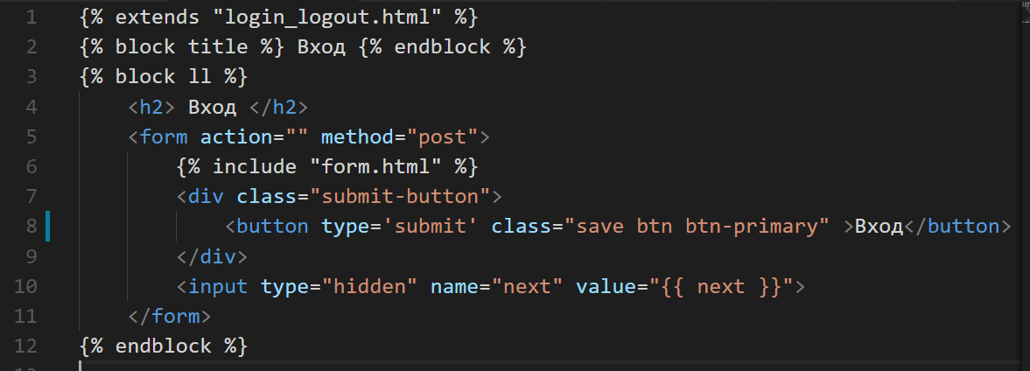
Шаблон logout.html:
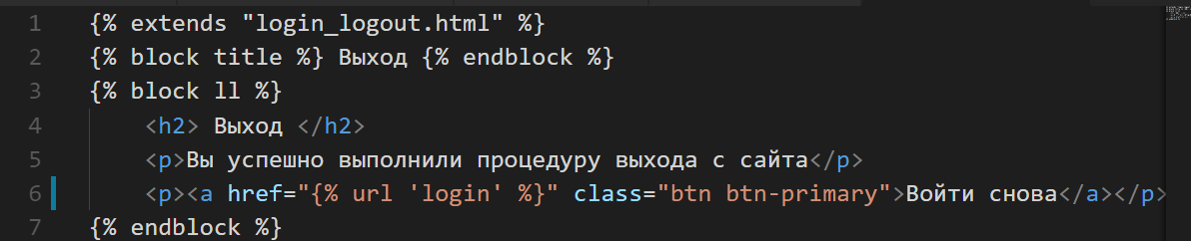

Осталось создать таблицы стилей base.css и login_logout.css, задающие оформление для всех страниц сайта и страниц входа и выхода соответственно. Обе эти таблицы стилей будут храниться в папке static, уровня проекта.
Код таблицы стилей base.css таков:
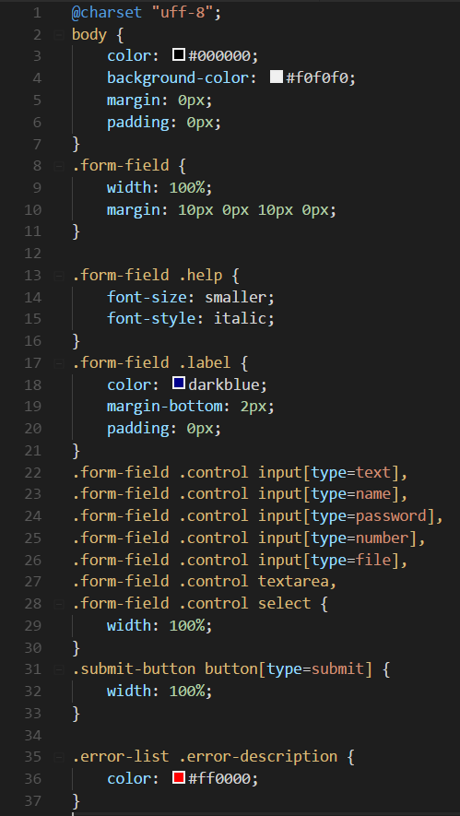

А код таблицы стилей login_logout.css будет следующим:
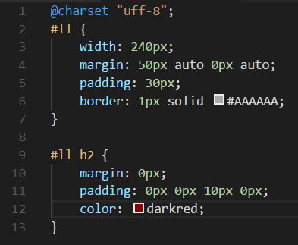

Запустим отладочный веб-сервер Django и проверим, как выглядят страницы входа и выхода:

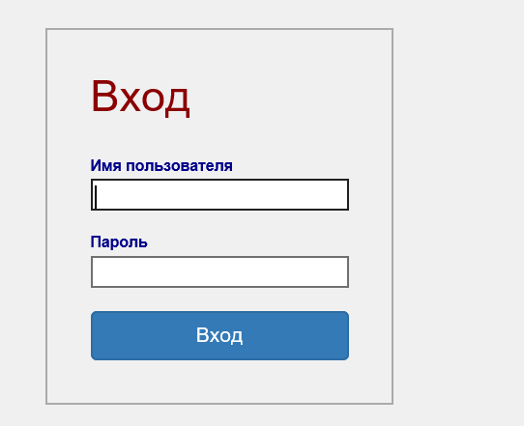 | 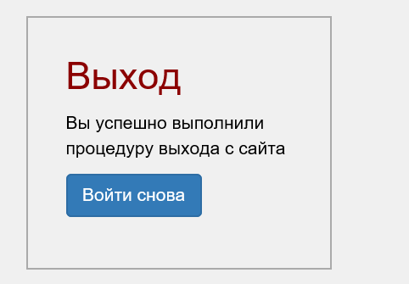
Административный сайт Django

Создание суперпользователя.
Логин: admin
Пароль: tu002ndg
Главная страница

Создадим заготовку для главной страницы, напишем еще один базовый шаблон, дополним набор и создадим кое-какие базовые классы, которые широко будем использовать в дальнейшем.

Макет главной страницы имеет вид:

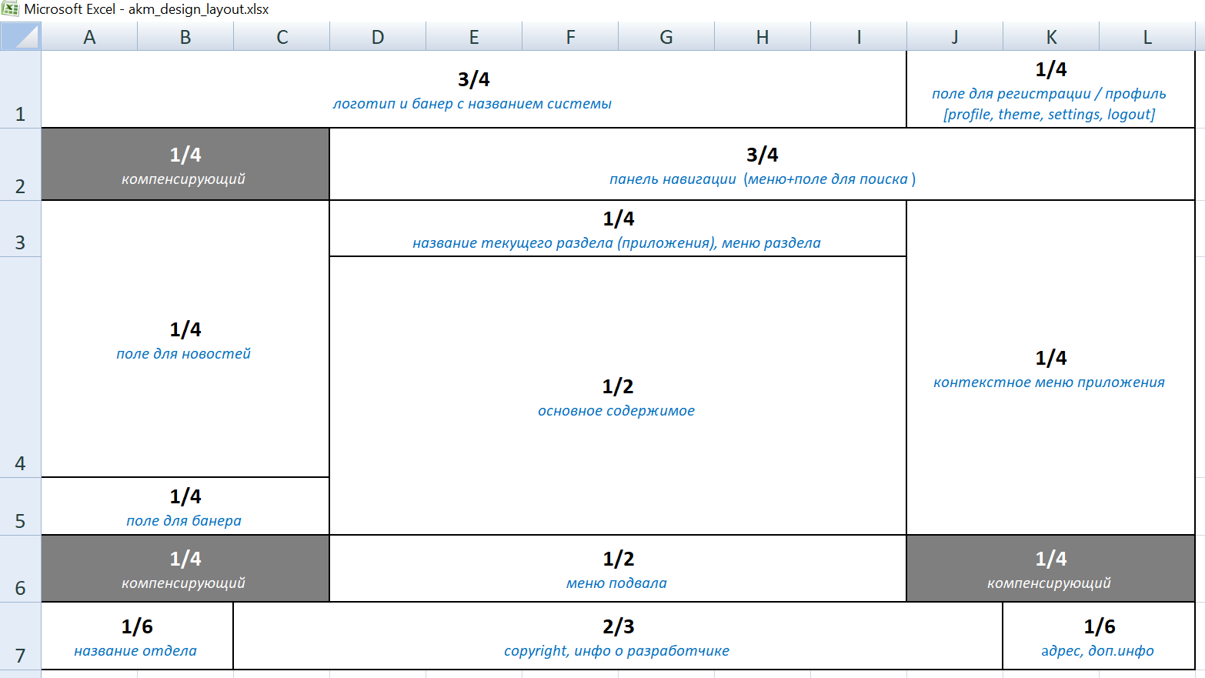

Приложения

Литература
- Дронов В. Django: практика создания Web-сайтов на Python
- Эрик Мэтиз. Изучаем Python
- Марко Беллиньясо. Разработка Web-приложений в среде ASP.NET 2.0 задача – проект – решение, 2007 г.
- Джефф Форсье. Пол Биссекс. Уэсли Чан. Django Разработка веб-приложений на Python
- Сильвио Морето. Bootstrap в примерах, 2017 г.
- http://getbootstrap.com
- https://tutorial.djangogirls.org/ru/
- https://djbook.ru/
- https://djangobook.com/
- https://itchief.ru/
- Ведение в Django. Лекция 4.Создание аналога твиттер https://www.intuit.ru/studies/courses/3586/828/lecture/28997?page=1

Полезные ссылки
Git – Стандартный Рабочий Процесс
https://www.shellhacks.com/ru/git-basic-workflow/

Как создать сайт с нуля?
http://webgent.ru
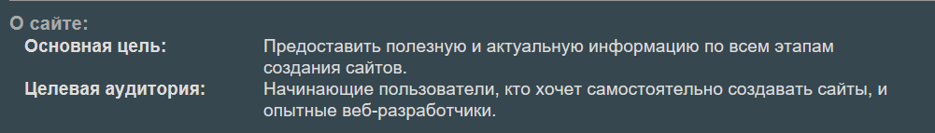

Интеграция WYSIWYG редакторов с django
https://habr.com/company/htdt/blog/202782/
https://djbook.ru/forum/topic/762/

Готовые дизайны сайтов
http://ruseller.com/adds.php?rub=36

Бесплатный онлайновый генератор форм HTML
pForm

Иконки
https://icons8.ru/

Коды цветов
https://www.webpagefx.com/web-design/color-picker/

Bootstrap3 для Django
http://django-bootstrap3.readthedocs.io/en/latest/index.html

Подключение Bootstrap3 к сайту на Django

https://evileg.com/ru/post/6/
Отладка в браузере Chrom
https://learn.javascript.ru/debugging-chrome

Как установить визуальный редактор в Django
https://tvclip.biz/video/7TwAXIm1Gvg/%D0%BA%D0%B0%D0%BA-%D1%83%D1%81%D1%82%D0%B0%D0%BD%D0%BE%D0%B2%D0%B8%D1%82%D1%8C-%D0%B2%D0%B8%D0%B7%D1%83%D0%B0%D0%BB%D1%8C%D0%BD%D1%8B%D0%B9-%D1%80%D0%B5%D0%B4%D0%B0%D0%BA%D1%82%D0%BE%D1%80-%D0%B2-django.html

Python Django - фильтры шаблонов
Создание собственных фильтров для шаблонов Django

Менеджер модели в Django
Django - прием с использованием менеджера модели

Создание своих тегов в Django
Создание своих собственных тегов в шаблонах Django
http://sharelink.ru/
- Удаление файлов и картинок при удалении поста
- Активное выделение ссылки в меню
- Установка, настройка и применение django-cripsy-forms
- Django - Загрузка файлов на ваш сайт.
- Python для детей. Джейсон Бриггс
- Авторизация пользователей через социальные сети в джанго
- Владимир Дронов, Николай Прохоренок - Python 3 и PyQt 5. Разработка приложений
- Как установить Google captcha на сайт?
- Майк МакГрат | Программирование на Python для начинающих
- Варианты вставки видео youtube на django сайт.
- Django - Форма обратной связи
- Введение в программирование на Python
- Публикация и снятие с публикации новостей.
- Django - как фильтровать новости по категориям + пагинатор.
- Создание поддомена на Apache
- URL - Ошибки вывода в шаблон.
- Как добавить картинки в шаблон и админку Django приложения.
- Владимир Дронов | Django: практика создания Web-сайтов на Python [+ Code] (2016) [PDF]
- Как правильно связать комментарии с новостями в Django?
- Визуальный редактор для статических страниц в Django
- Установка и настройка приложения flatpages для добавления статических страниц из админки сайта
- Установка и настройка слайдера на Django
- Изменение вывода порядка новостей на сайте
- Pycharm - перевод горячих клавиш
- Ошибка 1062 при импорте базы данных
- Django - Ошибка - django.db.utils.OperationalError: (1005, "Can't create table
- Создаем простую форму!
- Создаем свой мини хостинг сервер!
- Лабораторная работа по типам полей моделей к шагу 46.
- Если нет соединения с базой данных Mysql
- Pycharm shell как подгрузить Django?
- Не работает Django Debug Toolbar?
- Django - Ошибка при миграции модели в базу данных.

Даты корректировок
14.07.2018-01.08.2018

Доступна для всех
главная страница сайта для авторизованных пользователей
Готовые дизайны сайтов http://ruseller.com/adds.php?rub=36
библиотека необходима только при использовании этого функционала
этот модуль скажет программному ядру Python, что эта папка представляет собой пакет
https://github.com/
Файлы с расширением .pyc автоматически строятся на основе файлов .py, и отслеживать их в Git не нужно. Эти файлы хранятся в каталоге с именем __pycache__.
Рекомендуется использовать команду git status перед git add или в любой другой момент, когда нет уверенности, что изменения — хорошая идея. Это убережёт от таких неприятных сюрпризов, как добавление неправильных файлов
http://getbootstrap.com/docs/3.3/getting-started/#support
Утилита npm – популярный диспетчер пакетов для JavaScript. Используется по умолчанию в среде Node.js
Bootstrap требует версию JQuery 1.9 и выше
Все таблицы стилей должны быть сохранены в кодировке UTF-8

